

Universidad Internacional de La Rioja

Escuela Superior de Ingeniería y Tecnología

Máster en Ingeniería Matemática y Computación

Valoración de derivados financieros con un modelo de dividendos estocásticos

|  |  |
| --- | --- |
| Trabajo fin de estudio presentado por: | Pablo Macías Pineda |
| Tipo de trabajo: | Tipo 3. Investigación pura |
| Director/a: | Julia Calatayud Gregori |
| Fecha: | 2 de mayo de 2021 |

Resumen

En este trabajo se modelizarán el índice EURO STOXX 50 con una evolución lognormal y el pago de sus dividendos con el modelo de Cox-Ingersoll-Ross. Se utilizará el precio de opciones call sobre el EURO STOXX 50, el precio de opciones call sobre los dividendos y futuros sobre los dividendos para calibrar todos los parámetros libres del sistema de ecuaciones diferenciales estocásticas planteado: la volatilidad del índice, la volatilidad de los dividendos, el valor medio de los dividendos y la velocidad de reversión a la media de los dividendos.

Para realizar esta calibración, se valorarán los productos a través de un método Montecarlo programado en Python y se utilizará el método híbrido de Powell como algoritmo de búsqueda de raíces para encontrar los parámetros del modelo.

Una vez calibrado el modelo, se analizará uno de los posibles usos de este modelo en la industria financiera: el cálculo del VaR por aproximación de Taylor.

**Palabras clave:** Cox-Ingersoll-Ross, Dividendos, Derivados financieros, Montecarlo

Abstract

In this work, we model the EURO STOXX index with a lognormal temporary evolution and the payment of its dividends with a Cox-Ingersoll-Ross model. The price of call option on the EURO STOXX 50 index, the price of call options on the dividends and dividend futures are used for calibrating all the free parameters of the stochactic differential equations system purposed: the volatitly of the index, the volatility of the dividends, the mean value of the dividends and the mean reversion speed of the dividends.

For performing this calibration, the three products will be priced using a Montecarlo method programmed in Python and the Powell’s hybrid method will be used as roots finding algorithm for obtaining the model paremeters.

Once the model is calibrated, we will analyse one of it posible uses in the financial industry: the calculation of the VaR through Taylor’s approah.

**Keywords**: Cox-Ingersoll-Ross, Dividends, Financial derivatives, Montecarlo

Índice de contenidos

1. Introducción y conceptos básicos 7

1.1. Justificación 7

1.2. Conceptos básicos 7

1.3. Estructura del trabajo 7

1.4. “Título 2” del menú de estilos 7

1.4.1. “Título 3” del menú de estilos 7

1.4.2. “Título 3” del menú de estilos 7

2. Contexto y estado del arte 9

3. Aplicaciones del estudio que se lleva a cabo 10

4. Objetivos 11

5. Descripción de la contribución 12

6. Conclusiones y trabajo futuro 13

6.1. Conclusiones 13

6.2. Líneas de trabajo futuro 13

Referencias bibliográficas 14

Anexo I. Artículo 15

Índice de figuras

Figura 1. “Figuras” del menú de estilos. (Elaboración propia) 8

Índice de tablas

Tabla 1. “Tablas” del menú de estilos 8

# Introducción y conceptos básicos

dTexto Normal del menú de estilos.Justificación

## Conceptos básicos

## Estructura del trabajo

## “Título 2” del menú de estilos

Texto Normal del menú de

A continuación, se indica con un ejemplo cómo deben introducirse los títulos y las fuentes en Tablas y Figura. Nota que no se introducen del mismo modo en ambos tipos de recursos.

Tabla 1. “Tablas” del menú de estilos

|  |  |  |  |
| --- | --- | --- | --- |
|  |  | ESPAÑA | ARAGÓN |
| Alumnado con Necesidades Específicas de Apoyo Educativo | Alumnado con Necesidades Educativas Especiales | 141.426 | 3.642  (2,58 %) |
| Alumnado con Altas Capacidades Intelectuales | 6.834  (4,83 %) | 97  (1,42 %) |

Adaptación de MECD, 2013

Texto Normal del menú de estilos.

Texto Normal del menú de estilos.

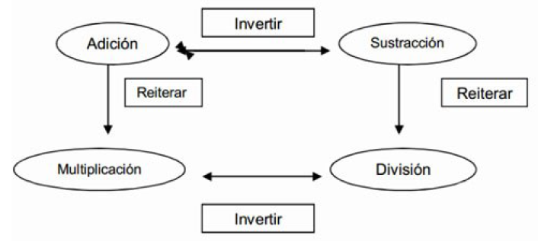

Figura 1. “Figuras” del menú de estilos. (Elaboración propia)

# Contexto y estado del arte

Introducción a los derivados

Introdución al cálculo estocástico.

Introducción a valoración de derivados.

$$\left\{\begin{aligned}\frac{{dS}_{t}}{S_{t}}=\left(r-q_{t}\right)dt+σ^{S}dW_{t}^{1} \\ dq_{t}=a\left(b-q_{t}\right)dt+σ^{q}\sqrt{q_{t}}dW_{t}^{2} \\ dW_{t}^{1}dW_{t}^{2}=ρ dt \end{aligned}\right.$$

euler maruyama:

$$\left\{\begin{aligned}S_{i+1}=\left(r-q_{i}\right)S_{i}Δt+σ^{S}ΔW_{i}^{1} \\ dq_{i+1}=a\left(b-q_{i}\right)Δt+σ^{q}\sqrt{q_{i}}ΔW_{i}^{2}\end{aligned}\right.$$

# Aplicaciones del estudio que se lleva a cabo

Valoración de derivados. Venta de productos. P&L.

Griegas: Gestión de riesgos de mercado. Límites mesas trading. Regulación FRTB.

Calculo del VaR por SHAD.

# Objetivos

Desarrollar en Python el código de un método Montecarlo

Calibrar los parámetros del módelo

Cálculo de griegas

# Descripción de la contribución

Propuesta del modelo para valorar.

Aplicación del Montecarlo para el teorema fundamental de valoración de activos.

Discretización Euler Maruyama.

Correlación de normales con Choleski.

Obtención de datos de mercado.

Resultados calibración.

Griegas¿?

# Conclusiones y trabajo futuro

## Conclusiones

El modelo ha calibrado bien. *Desarrollar.*

El modelo es usable para la gestión de riesgos. *Desarrollar.*

## Líneas de trabajo futuro

Valorar productos más complejos

Si no da buenos precios para productos complejos, usarlo para calibrar la b *Desarrollar.*

Obtener fórmulas analíticas. Quizá con un Hull-White se pueda. *Desarrollar.*

Referencias bibliográficas

Swanson, E., Barnes, M., Fall, A. M., & Roberts, G. (2017). Predictors of Reading Comprehension Among Struggling Readers Who Exhibit Differing Levels of Inattention and Hyperactivity. *Reading & Writing Quarterly, 34*(2), 132-146. doi:10.1080/10573569.2017.1359712

Anexo I. Artículo

En los trabajos de tipo 3 tienes que hacer un resumen de la memoria en formato artículo (4-6 páginas). El artículo deberá incluirse como anexo dentro de la memoria.